**Курнеш Марьяна Ермакова (Kurneszowna Marjana)**

18 февраля 1812 г – крещение (НИАБ 136-13-894, лист 83об, №12/1812-р (ориг)).

**НИАБ 136-13-894:** Лист 83об. **Метрическая запись №12/1812-р (ориг).**

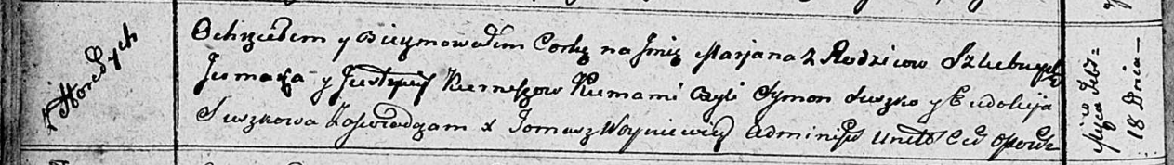

Осовская Покровская церковь. 18 февраля 1812 года. Метрическая запись о крещении.

Kurneszowna Marjana – дочь родителей с деревни Горелое.

Kurnesz Jermak – отец.

Kurneszowa Justyna – мать.

Suszko Symon – кум.

Suszkowa Eudokija – кума.

Woyniewicz Tomasz – ксёндз.